9. ročník – úkoly
(18-22.1.2020)
- Matematika
  - Zadání a úkoly z Matematiky budete dostávat každý den přes zadávání v Teams nebo během on-line hodin. .
  - Úkoly posíláte zpět nejlépe do Teams přiložíte do zadání. Pokračujeme v tématu Funkce. Máme zadaný nový projekt a to je „Budování firmy“
Úkoly:
      - PS str 17, cv. 8 A i B .. termín středa 20.1. 18:00
      - PS str 17, cv. 9 .. termín čtvrtek 21.1. 18:00
      - Stanovím na hodině, dle toho, jak vám to půjde… termín pátek 22.1. 14:00

- Český jazyk
V on-line hodině budeme řešit mluvnici a ve čtvrtek opět částečně literaturu, doma se poperete se slohem a s literaturou.
Literatura (2 hodiny)
V čítance na straně 39 si podle úvodního povídání uděláte výpisky k osobě Jaroslava Haška (kontrola ve čtvrtek!). Dále si přečtete text na str. 39-44 a odpovíte na následující otázky:
- Jaký je Švejk podle vás – je to hlupák a lenoch, jak si o něm mnozí myslí? Jak byste popsali jeho vlastnosti?
- Čím neustále získává převahu nad ostatními?
Zjistěte a zapište do sešitu (několik vět) o čem je román Osudy dobrého vojáka Švejka za světové války. Kontrola ve čtvrtek!
Sloh (1 hodina)
Z textu Pojišťování na straně 146 v učebnici vypište všechna nespisovná slova a všechny prostředky typické pro mluvené projevy. Potom ten text přepíšete do správné spisovné psané podoby, aby mohl být vydán např. jako součást nějakého letáku.
Napište mi dále, z jakého důvodu mluvčí používá 1. osobu čísla množného – my jsme Pojišťovna….
- Fyzika
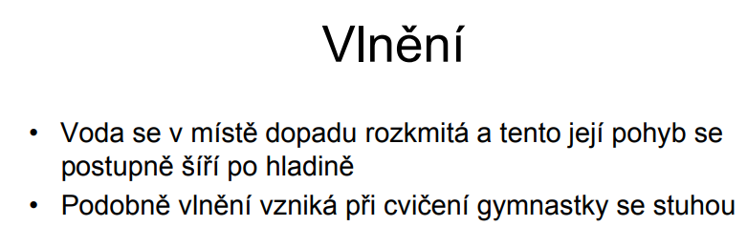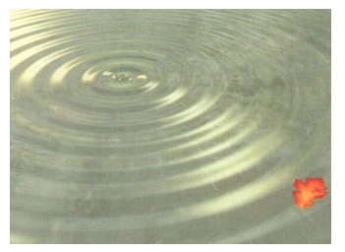
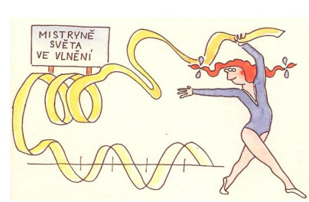
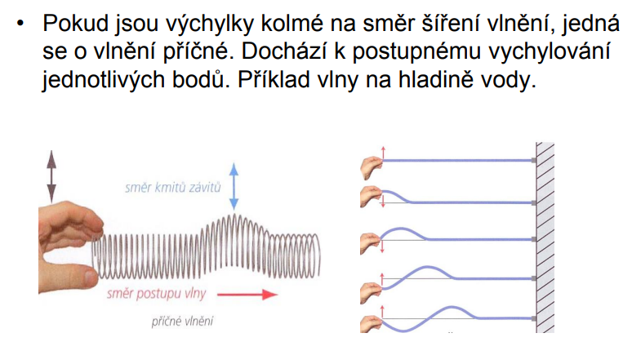
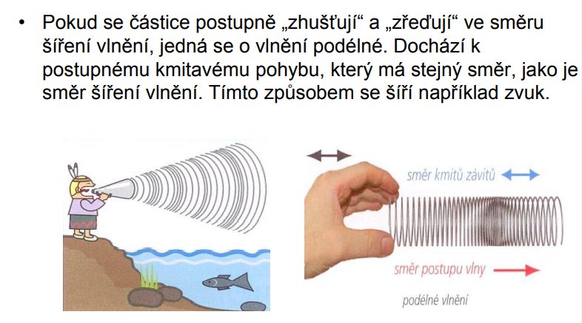
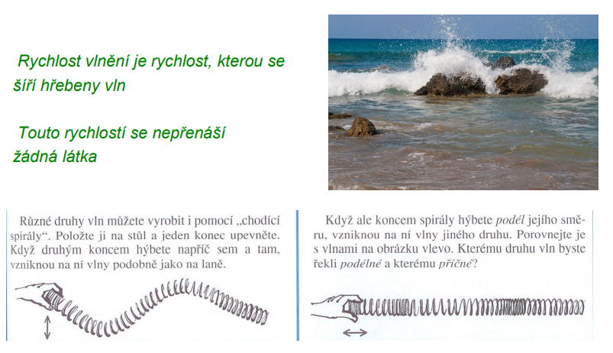
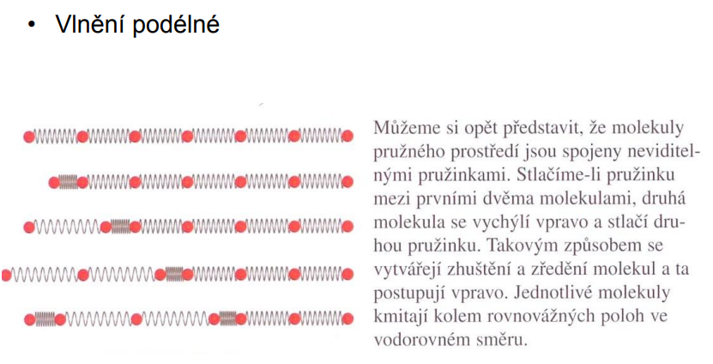
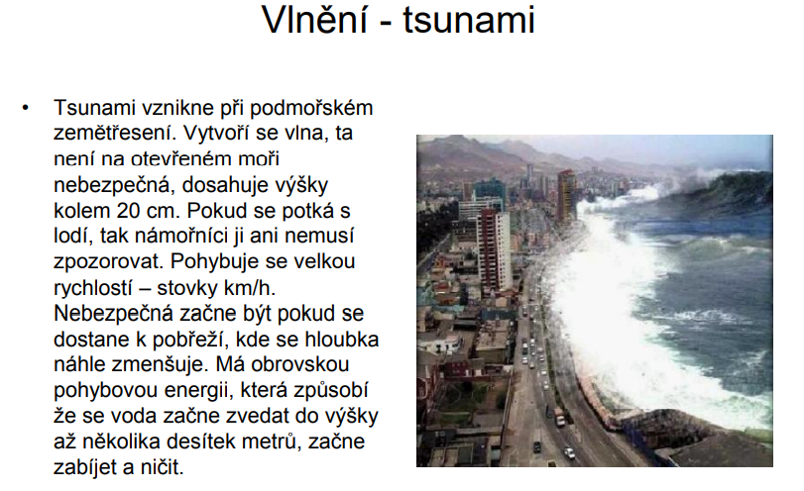
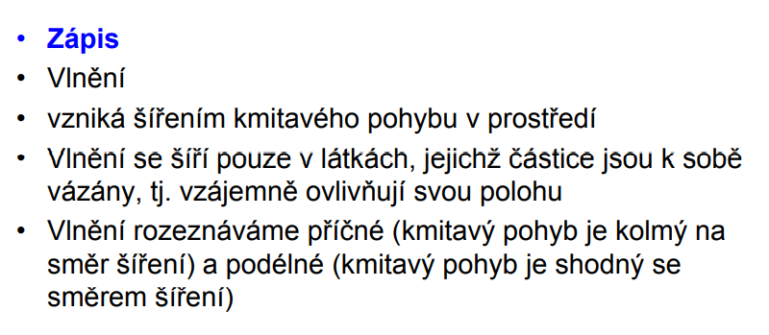
OTÁZKY
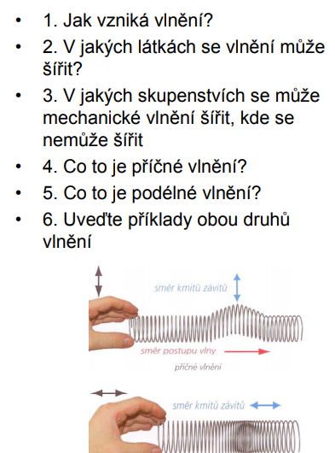
ODPOVĚDI
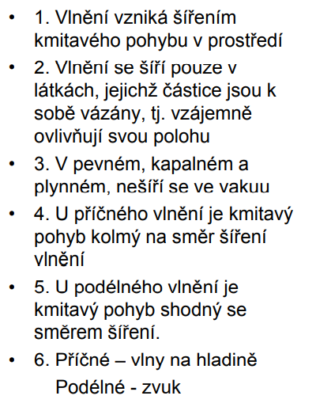
Pořád platí, že co někteří nezvládnete, to doženeme spolu později.

- Angličtina
9th grade/ 9. třída
WEEK 3/ 3. TÝDEN, 18. – 22. 1. 2021

January 18th
Watch these videos about team building and social service. Practice understanding English.
Sledujte videa o dobrovolnictví, poznávání a teamové práci. Pozorně poslouchejte, co říkají. Pusťte si titulky.
https://www.youtube.com/watch?v=3IdIiCAk_ks
https://www.youtube.com/watch?v=vgULvFKqJjk
Have you ever been a part of social service? Have you ever volunteered? Were you a part of team building?

January 19th
We are going to look at verbs and their groups today.
Podíváme se na dnes na slovesa. Pečlivě sledujte video. Můžete v něm najít dobré pomůcky, jak se slovesa správně naučit.
https://www.youtube.com/watch?v=qaFGoOQmHeU
Also continue studying irregular verbs.
V tomto videu si budete opakovat nepravidelná slovesa a jejich tvray. Opakujte nahlas!
https://www.youtube.com/watch?v=SXBy2EW16Ak

January 22nd
Let´s review past simple tense again.
Pojďme se znovu podívat na minulý čas prostý.
https://www.youtube.com/watch?v=HAOa9UI8GI4
Watch these videos and when possible, repat after them.
Sledujte videa a opakujte nahlas, kdykoli je to možné.
https://www.youtube.com/watch?v=3CGh8f_utWM
https://www.youtube.com/watch?v=Qsiu563LKTE

- Přírodopis
Doma
Přečtěte si prosím stránky 38 a 39 – KŘEMIČITANY. Jelikož se jedná o naší poslední mineralogickou třídu, můžete se těšit na blízký konec minerálů. Ta „horší“ zpráva je, že nás čekají horniny.
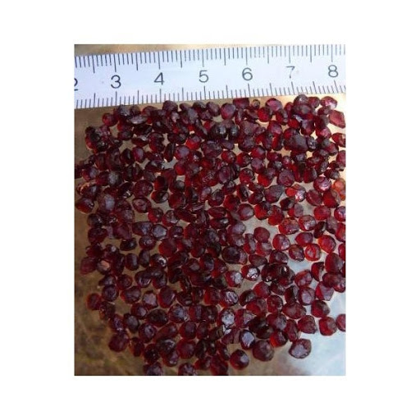

Do sešitu: názvy křemičitanů (granát, olivín, turmalín, mastek, slída, živec, kaolinit); dále k čemu se využívají (drahé kameny – šperky; kaolinit – výroba porcelánu a keramiky; živce a slídy – velmi zásadní součást hornin; mastek – minerální kosmetika, atd.). Ke každému minerálu si napište jeho barvu a pokud je uvedeno, tak i kde je najdeme.
Zápis, včetně toho minulého, nahrajte do TEAMS pod zadání MINERÁLY – poslední skupiny
Online
Začneme horniny – usazené, vyvřelé a přeměněné, čímž trochu navážeme na geologii ČR, které jsme se věnovali někdy v září/říjnu ve škole Horninový cyklus, atd.

- Zeměpis:
Doma
Do sešitu nadpis BIOTA ČR:
Přečtěte si článek o milovické ohradě s divokými koňmi:
https://www.ceska-krajina.cz/rezervace/prirodni-rezervace-milovice/

Do sešitu si pod nadpis vypište z článku 4-5 hlavních myšlenek (např. jak velcí kopytníci pomáhají krajině, co je na této krajině tak cenné, k čemu došlo v krajině po zřízení ohrady, informace o druzích, které zde žijí,… )

Úkol, včetně nafoceného zápisu a mapy půd odevzdejte do TEAMS (Půdy ČR a Biota ČR)

Online
Online test půdy, prosím, nekopírujte informace z webu a ani od sebe navzájem. Každému, kdo má pár mozkových buněk pohromadě dojde, že pokud jsou vaše odpovědi úplně stejné, asi jste sami nepracovali!! Biota ČR, její dělení.

- Dějepis (2. vyučovací hodiny)

OPAKOVÁNÍ - SVĚT A ČSR PO PRVNÍ SVĚTOVÉ VÁLCE
Samostatná práce - práce s učebnicí
- Učebnice strana 52-53
- Odpovědi na otázky 1 a 3-10 vypište do sešitu

- Chemie
- udělejte si zápis do školního sešitu
ZDROJE ENERGIE
1. neobnovitelné (vyčerpatelné)
a) fosilní paliva ( uhlí, ropa, zemní plyn)
b) jaderná paliva (uran)
2. obnovitelné (alternativní)
sluneční energie, vítr, voda, geotermální energie, biomasa
Přečtěte si v učebnici str. 21. – 25.
Prohlédněte si následující videa:
https://www.youtube.com/watch?v=aEziSNDW1Sk&list=PLu9YmWHGvyys1BVUT1-kFlvoflJWZisML&index=10
https://www.youtube.com/watch?v=y_gNCt_JxwE&list=PLu9YmWHGvyys1BVUT1-kFlvoflJWZisML&index=11
Hezký týden Nováčková

- NĚMECKÝ JAZYK

19. 1 nebude z technických důvodů on-line výuka .
Vše si dokončete a hlavně se to naučte!!!
- trénujete způsobová slovesa a zejména ta nová sollen a wollen
Připravte si ke kontrole na následující on-line hodinu:
Udělejte si poslech: str. 42/ cvičení 2a
- doplňte slova do textu
- správné řešení zapište do školního sešitu
- ústně přeložte
Pracovní sešit: str. 53/ 16 – ústně přeložte
Pracovní sešit: str. 53/ 17
Nové učivo:
Pracovní sešit str. 59/3
- doplňte slovesa ve správném tvaru

